**Лисичёнок Игнат (Lisowski Jhnat, Jgnacy)**

13 ноября 1785 г – крещение дочери Марцеллы (РГИА 823-2-18, лист 230, №27/1785-р (ориг)).

20 января 1788 г – крещение дочери Агафии (НИАБ 136-13-894, лист 3об, №8/1788-р (ориг)).

14 октября 1789 г – крещение дочери Параски (НИАБ 136-13-894, лист 8, №54/1789-р (ориг)), (РГИА 823-2-18, лист 238об,№25/1789-р (коп)).

2 августа 1791 г – крещение дочери Агаты (НИАБ 136-13-894, лист 13об, №34/1791-р (ориг)), (РГИА 823-2-18, лист 242,№17/1791-р (коп)).

26 февраля 1794 г – крещение дочери Магдалены (НИАБ 136-13-894, лист 21об, №11/1794-р (ориг)), (РГИА 823-2-18, лист 249об,№7/1794-р (коп)).

3 февраля 1796 г – крещение дочери Анны (НИАБ 136-13-894, лист 28, №16/1796-р (ориг)).

6 июня 1798 г – крещение сына Михала (НИАБ 136-13-894, лист 36, №23/1798-р (ориг)), (РГИА 823-2-18, лист 264,№23/1798-р (коп)).

**РГИА 823-2-18:** Лист 230. **Метрическая запись №27/1785-р (коп).**

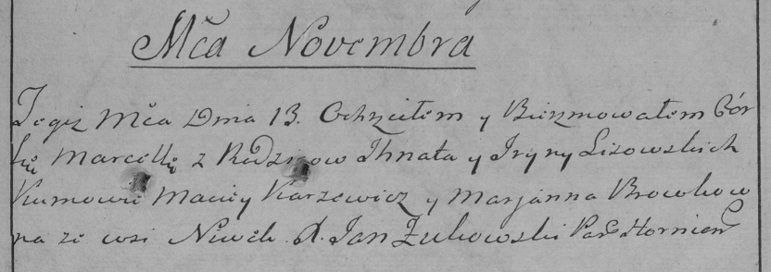

Дедиловичская Покровская церковь. 13 ноября 1785 года. Метрическая запись о крещении.

Lisowska Marcella – дочь родителей с деревни Нивки.

Lisowski Jhnat – отец.

Lisowska Jryna – мать.

Karzewicz Maciey– кум.

Browkowna Marjana- кума.

Jazgunowicz Antoni– ксёндз.

**НИАБ 136-13-894:** Лист 3об. **Метрическая запись №8/1788-р (ориг).**

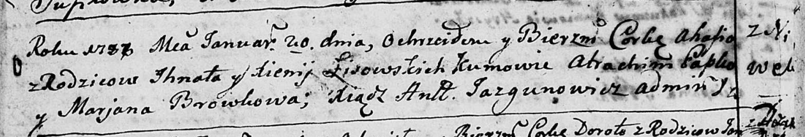

Дедиловичская Покровская церковь. 20 января 1788 года. Метрическая запись о крещении.

Lisowska Ahafia – дочь родителей с деревни Нивки.

Lisowski Jhnat – отец.

Lisowska Xienija – мать.

Papko Atrachim - кум.

Browkowa Marjana - кума.

Jazgunowicz Antoniusz – ксёндз.

**НИАБ 136-13-894:** Лист 8. **Метрическая запись №54/1789-р (ориг).**

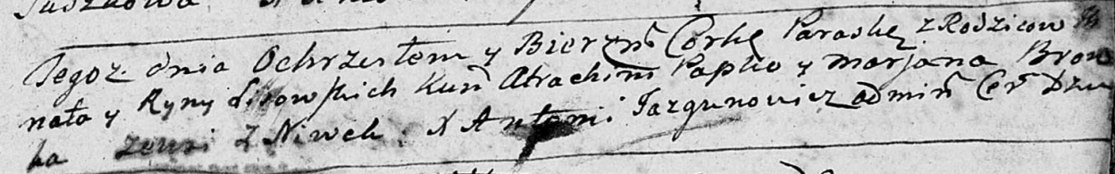

Дедиловичская Покровская церковь. 14 октября 1789 года. Метрическая запись о крещении.

Lisowska Paraska – дочь родителей с деревни Нивки.

Lisowski Jhnat – отец.

Lisowska Ryna – мать.

Papko Atrachim - кум.

Browkowa Marjana - кума.

Jazgunowicz Antoni – ксёндз.

**РГИА 823-2-18:** Лист 238об. **Метрическая запись №25/1789-р (коп).**

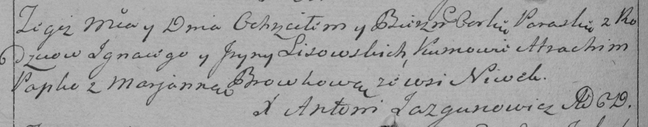

Дедиловичская Покровская церковь. 14 октября 1789 года. Метрическая запись о крещении.

Lisowska Paraska – дочь родителей с деревни Нивки.

Lisowski Jgnacy – отец.

Lisowska Jryna – мать.

Papko Atrachim– кум.

Browkowa Marjanna- кума.

Jazgunowicz Antoni– ксёндз.

**НИАБ 136-13-894:** Лист 13об. **Метрическая запись №34/1791-р (ориг).**

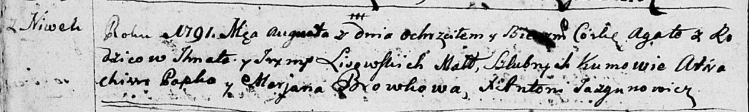

Дедиловичская Покровская церковь. 2 августа 1791 года. Метрическая запись о крещении.

Lisowska Agata – дочь родителей с деревни Нивки.

Lisowski Jhnat – отец.

Lisowska Jryna – мать.

Papko Atrachim - кум.

Browkowa Marjana - кума.

Jazgunowicz Antoni – ксёндз.

**РГИА 823-2-18:** Лист 242об. **Метрическая запись №17/1791-р (коп).**

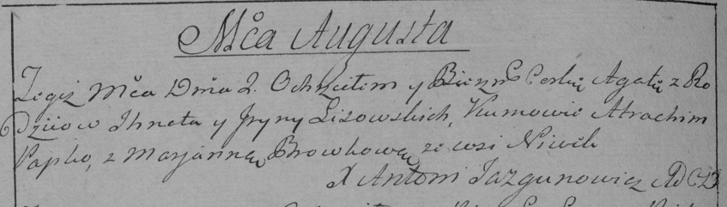

Дедиловичская Покровская церковь. 2 августа 1791 года. Метрическая запись о крещении.

Lisowska Agata – дочь родителей с деревни Нивки.

Lisowski Jhnat – отец.

Lisowska Jryna – мать.

Papko Atrachim– кум.

Browkowa Marjanna- кума.

Jazgunowicz Antoni– ксёндз.

Лист 21об. **Метрическая запись №11/1794-р (ориг).**

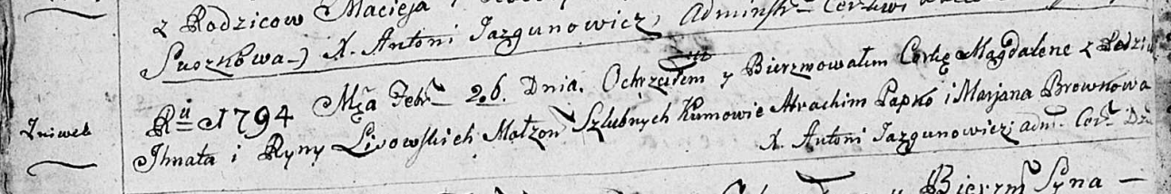

Дедиловичская Покровская церковь. 26 февраля 1794 года. Метрическая запись о крещении.

Lisowska Magdalena – дочь родителей с деревни Нивки.

Lisowski Jhnat – отец.

Lisowska Ryna – мать.

Papko Atrachim - кум.

Browkowa Marjana - кума.

Jazgunowicz Antoni – ксёндз.

**РГИА 823-2-18:** Лист 249об. **Метрическая запись №7/1794-р (коп).**

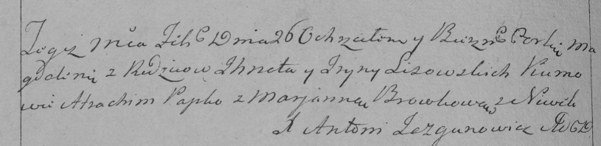

Дедиловичская Покровская церковь. 26 февраля 1794 года. Метрическая запись о крещении.

Lisowska Magdalena – дочь родителей с деревни Нивки.

Lisowski Jhnat – отец.

Lisowska jryna – мать.

Papko Atrachim – кум.

Browkowa Marjanna – кума.

Jazgunowicz Antoni – ксёндз.

Лист 28. **Метрическая запись №16/1796-р (ориг).**

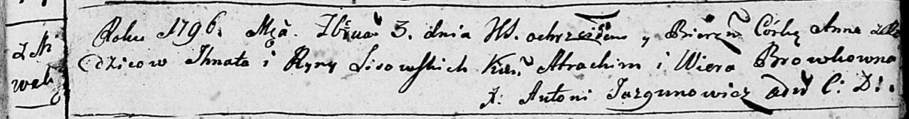

Дедиловичская Покровская церковь. 3 февраля 1796 года. Метрическая запись о крещении.

Lisowska Anna – дочь родителей с деревни Нивки.

Lisowski Jhnat – отец.

Lisowska Ryna – мать.

Atrachim - кум.

Browkowna Wiera - кума.

Jazgunowicz Antoni – ксёндз.

Лист 36. **Метрическая запись №23/1798-р (ориг).**

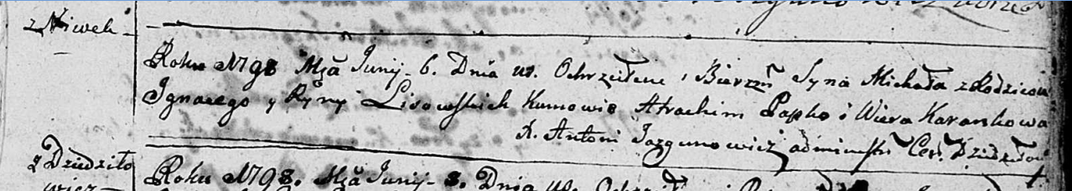

Дедиловичская Покровская церковь. 6 июня 1798 года. Метрическая запись о крещении.

Lisowski Michał – сын родителей с деревни Нивки.

Lisowski Jgnacy – отец.

Lisowska Ryna – мать.

Papko Atrachim - кум.

Karańkowa Wiera - кума.

Jazgunowicz Antoni – ксёндз.

**РГИА 823-2-18:** Лист 264. **Метрическая запись №23/1798-р (коп).**

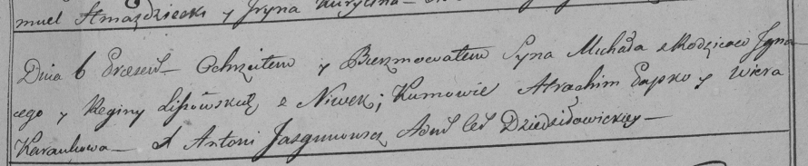

Дедиловичская Покровская церковь. [6] июня 1798 года. Метрическая запись о крещении.

Lisowski Michał – сын родителей с деревни Нивки.

Lisowski Jgnacy – отец.

Lisowska Regina – мать.

Papko Atrachim – кум.

Karańkowa Wiera – кума.

Jazgunowicz Antoni – ксёндз.